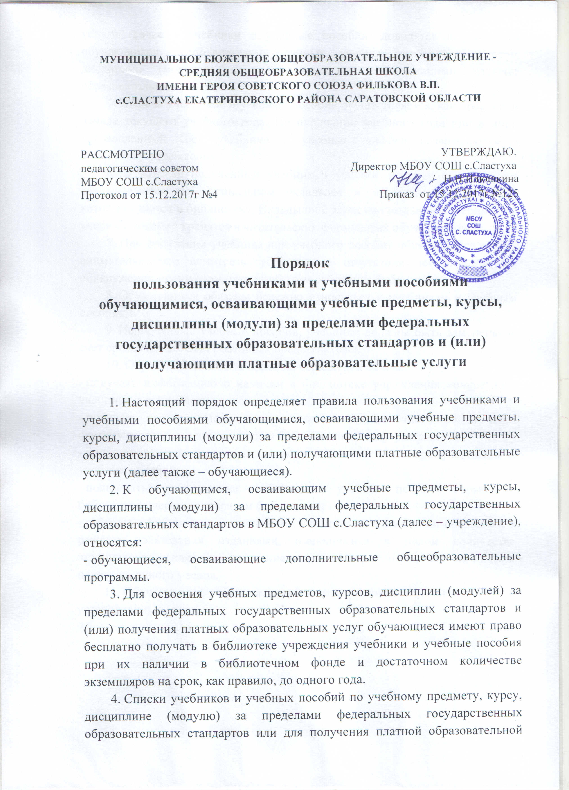
услуги (далее – учебники и учебные пособия) доводятся до сведения обучающихся преподавателями данных учебных предметов, курсов, дисциплин (модулей) и преподавателями, оказывающими платные образовательные услуги.
5. Выдача учебников и учебных пособий осуществляется, как правило, в начале текущего учебного года. По окончании учебного года или в иной установленный срок учебники и учебные пособия возвращаются в библиотеку учреждения.
6. За каждый полученный учебник и учебное пособие обучающиеся расписываются на специальном вкладыше в читательский формуляр, который сдается в библиотеку. Вкладыши с записями выданных учебников и учебных пособий хранятся в читательских формулярах обучающихся.
7. При получении учебника или учебного пособия обучающийся обязан внимательно его осмотреть, убедиться в отсутствии дефектов, а при обнаружении проинформировать об этом работника библиотеки.
8. Обучающиеся обязаны бережно относиться к учебникам и учебным пособиям.
9. Испорченные учебные пособия, учебники должны быть заменены за счет средств родителей (законных представителей).
10. Обучающиеся имеют право на бесплатной основе:
- получать информацию о наличии в библиотеке учреждения конкретного учебника или учебного пособия;
- получать полную информацию о составе библиотечного фонда через систему каталогов и другие формы библиотечного информирования;
- получать консультационную помощь в поиске и выборе учебников и учебных пособий;
- пользоваться для поиска учебников и учебных пособий справочно-библиографическим аппаратом библиотеки;
- работать в библиотеке с отдельными учебниками и учебными пособиями в режиме пользования изданиями, имеющимися в малом количестве экземпляров, и (или) получать такие издания на срок, ограниченный от двух недель до одного месяца.
11. Обучающиеся обязаны возвращать учебники в библиотеку в установленные сроки.

